Podtrhněte DIY dekoracemi vánoční atmosféru i u vás doma

**Praha, XX. září 2018 – Nespokojte se pouze s vánoční výzdobou zakoupenou v obchodech. Využijte svou kreativitu a vytvořte si vlastnoruční dekorace sami doma. Pro výrobu všech dekorací jsme použili barvy Primalex Fortissimo, které jsme zvolili pro jejich dostupnou cenu, saténový vzhled, množství odstínů, rychlé schnutí a snadnou aplikaci. Výroby dekorací se tak mohou hravě zúčastnit i děti.**

**Vánoční dekorace si snadno vyrobíte sami**

Připravili jsme pro vás dva návody, jak velmi jednoduše vyrobit zimní dekorace. Díky dostupným cenám produktů Primalex svou peněženku nezatížíte, což v náročném předvánočním období jistě oceníte. Navíc získáte originální dekorace, které podtrhnou slavnostní vánoční atmosféru každého domova.

**Vánoční stromeček pro knihomoly**

Máte doma knihy, které jste si už přečetli, ale nestojí za to si je ponechat v knihovně? Vyrobte si z nich nevšední vánoční stromeček.

**Budete potřebovat**: knihy různých velikostí, ideálně však s textilní vazbou, barvy Primalex Fortissimo, štětce, vánoční hvězdu a světelný řetěz.

Knihy jednoduše natřete barvou Primalex Fortissimo. My jsme například zvolili 3 různé odstíny zelené. Nátěr nechte dobře zaschnout. Knihy poskládejte od největší po nejmenší do tvaru stromečku. Na nejmenší knihu nakonec postavte vánoční ozdobu ve tvaru hvězdy. Pokud nenajdete tak malou knížku, klidně použijte malou krabičku a ozdobu do ní vsaďte. Následně vánoční stromeček ozdobte světelným řetězem.

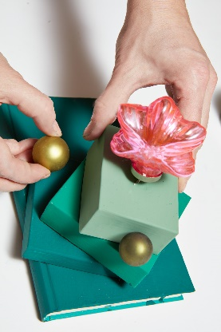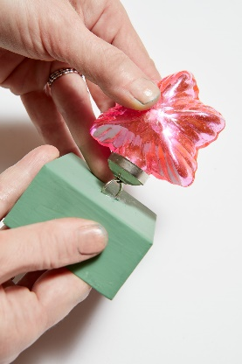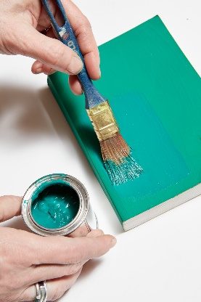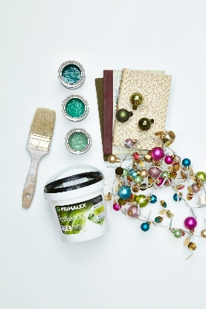

**Adventní věnec z kolíčků na prádlo**

Přívítejte advent, jak se patří. Ozdobte si vchodové dveře jedinečným vlastnoručně vyrobeným věncem, který bude krásnou ozdobou i v těch nejtřeskutějších mrazech.



**Budete potřebovat**: asi dvě balení dřevěných kolíčků, záleží však na velikosti věnce, barvu Primalex Fortissimo, pár vánočních dekorací, červenou stuhu, tvrdý karton, nůž, kružítko, štětec.

Je třeba vytvořit dva stejné kruhy. Pomocí kružítka si proto na tvrdší karton předkreslete dva kruhy s jedním středem tak, aby vznikl věnec o šířce 3 cm. Kartonové kruhy i kolíčky natřete červenou barvou Primalex Fortissimo z obou stran. Po zaschnutí připněte kolíčky kolem obou věnců a následně slepte k sobě, čímž docílíte plasticity dřevěného věnce. Adventní věnec dozdobte drobnými ozdobami, uvažte stuhy a zavěste na dveře.

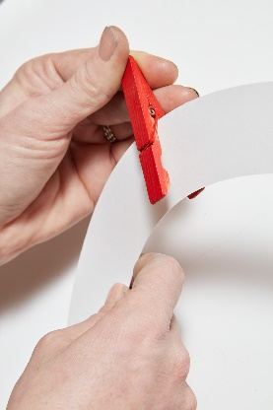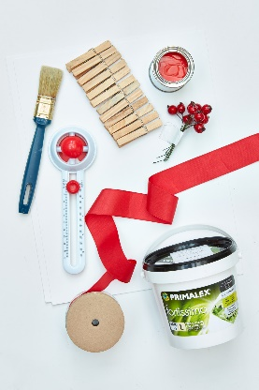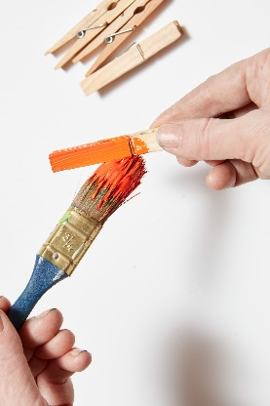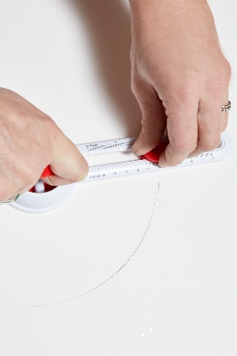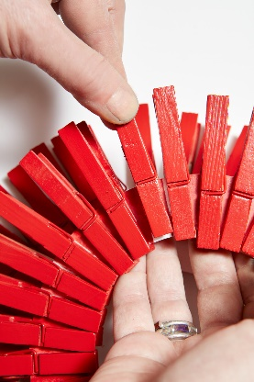

**Ručně malované vánoční ozdoby**

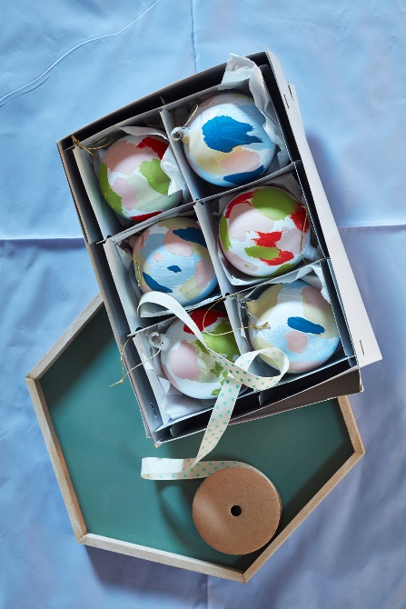Máte-li staré ozdoby s dekorem, který vás přestal bavit, pusťte se do výroby nových. Následně si originálně dozdobte svůj vánoční stromeček nebo je darujte svým blízkým.

**Budete potřebovat**: skleněné vánoční ozdoby, barvy Primalex Fortissimo, štětce.

Všechny ozdoby si natřete základní bílou barvou a nechte dobře zaschnout. Jednoduchými tahy pomocí štětců různých tlouštěk vytvořte abstraktní plochy různých velikostí a barev. Vznikne vám tak umělecký efekt i přesto, že obvykle nejste zrovna nadanými malíři.

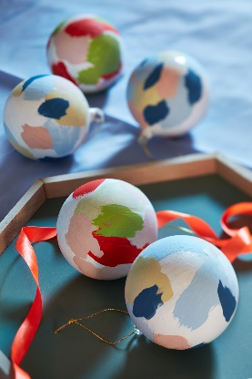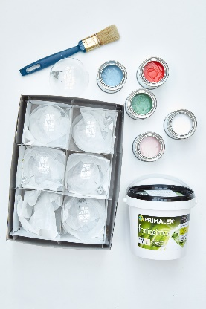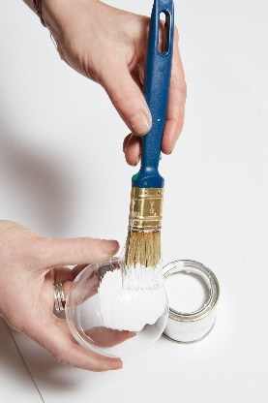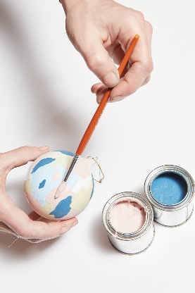

**Zimní dekorace na okno**

Vytvořte si hravý zimní koutek s atmosférou lesa na okenním parapetu. Naše zátiší jsme postavili z polínek, prkének a šišek.

**Budete potřebovat**: kovové pečicí formičky, borové šišky, nařezané dřevěné špalíčky a prkénka, dortové svíčky, plastové miniaturky zvířátek, univerzální lepidlo, štětec, barvu Primalex Fortissimo a sprej Ledové květy.

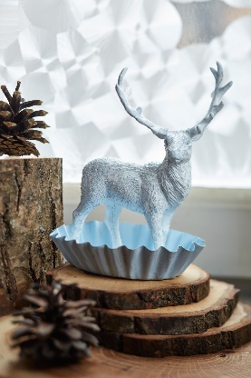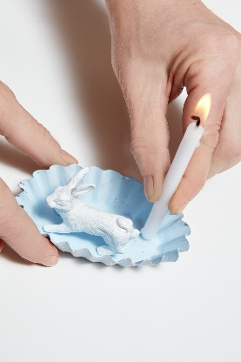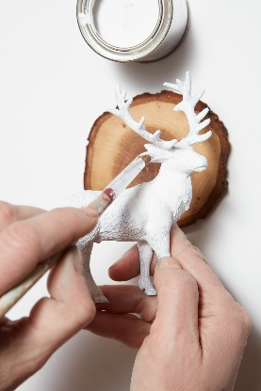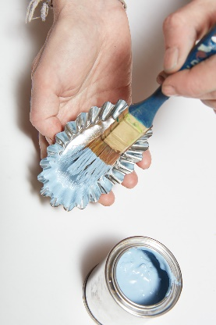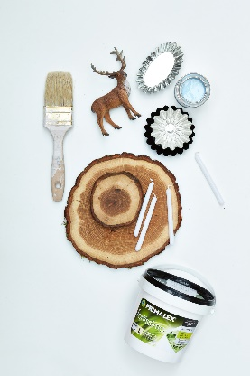Formičky i zvířátka si natřete barvou Primalex Fortissimo, my jsme zvolili odstín v ledově modré barvě. Do natřené kovové formičky přilepte jedno z natřených zvířátek a vsaďte dlouhou svíčku. Vše naaranžujte na jednotlivé plochy dřeva. Abyste vytvořili ještě více zimní atmosféru, okno dozdobte sprejem Ledové květy.

**Primalex Fortissimo** naleznete [ZDE](http://www.primalex.cz/products/59-primalex_fortissimo_baze/84).

Pokud se chcete být **ještě originálnější**, vyrobte si [další doplňky a dekorace.](http://newsroom.doblogoo.cz/budte-na-vanoce-originalni)

**O značce Primalex**

Základem sortimentu značky Primalex jsou malířské nátěry, které si získaly oblibu jednoduchou aplikací, velkým výběrem druhů, a především trvale stabilní kvalitou, která je kromě vlastní laboratoře kontrolována organizací ITC Zlín. Primalex je jednou z mála značek, jež certifikovala systémy ISO 9001, ISO 14001 a OHSAS 18001 společně, a získala tak Zlatý certifikát pro integrovaný systém řízení. Obdržela také mezinárodně uznávané certifikáty IQNet. Primalex dodává na trh kompletní spektrum nátěrových hmot zahrnující vnitřní malířské nátěry, fasádní barvy, omítky, barvy na kov a dřevo, zateplovací systém a prostředky na úpravu podkladu. Disponuje sítí více než 400 Tónovacích center pro obarvování nátěrových hmot. Ta je nejširší v rámci České a Slovenské republiky s ideální dostupností pro spotřebitele ve všech regionech. Spotřebitelům jsou na nejmodernějších strojích na počkání připraveny vysoce kvalitní obarvené interiérové, fasádní nátěry a zateplovací systémy, omítky a barvy na kov a dřevo.

**O skupině PPG**

Vizí společnosti PPG je i nadále zůstat předním světovým výrobcem nátěrových hmot a dalších speciálních produktů, které zákazníkům pomáhají chránit a zkrášlovat jejich vlastní výrobky i okolí. Díky inovacím, úsilí o udržitelný rozvoj a kompetenci v oblasti barev pomáhá PPG svým zákazníkům   
v průmyslu, dopravě, výrobě spotřebního zboží a na trhu autopříslušenství vylepšovat více povrchů různými způsoby než kterákoli jiná společnost. Společnost PPG byla založena v roce 1883, její centrála má sídlo v Pittsburghu a působí v téměř 70 zemích po celém světě. Akcie společnosti PPG jsou obchodovány na New York Stock Exchange (symbol: PPG).

Podrobnější informace získáte na [www.primalex.cz](http://www.primalex.cz), [www.ppg.com](http://www.ppg.com) nebo na Twitteru (@PPGIndustries).

**Pro více informací, prosím, kontaktujte:**

**Petr Kavalír**PPG DECO CZECH

Brand Marketing Manager

Tel.: +420 222 333 717

Mob.: +420 737 285 977

E-mail: petr.kavalir@ppg.com

**Lucie Krejbichová**

doblogoo s.r.o.

Account Manager

Mobil: +420 602 359 328

E-mail: [lucie@doblogoo.cz](mailto:lucie@doblogoo.cz)